# Recommender System

## Parametri

|  |  |  |
| --- | --- | --- |
| **Nome** | **Valore** | **Significato** |
| M | 1000 | Numero di consumatori |
| N | 100 | Numero di prodotti |
| Nc | 2 | Numero di prodotti nel choice set di ogni consumatore |
| P | 10 | Numero di acquisti effettuati per inizializzare la matrice dei rating |
| Q | 10 | Numero di acquisti registrati nelle matrici di rating usate dal RS (attualmente non usato) |
| Nr | 1 | Numero di prodotti suggeriti dal RS |
| Kc | 2 | Numero di fattori latenti nelle preferenze dei consumatori |
| Krs.max | 4 | Numero massimo di fattori latenti usati dal RS |
| Etheta | 0, 0 | Media della distribuzione normale dei theta (fattori dei consumatori) |
| Vtheta | 2, 0.5 | Varianza della distribuzione normale dei theta |
| Ebeta | 0, 0 | Media della distribuzione normale dei beta (fattori dei prodotti) |
| Vbeta | 2, 0.5 | Varianza della distribuzione normale dei beta |

## Utilità del consumatore *i* per il prodotto *j* alla data *t*

U(i,j,t) = theta(i,1) beta(j,1) + theta(i,2) beta(j,2) + epsilon(i,j,t)

## Matrici di rating

|  |  |  |
| --- | --- | --- |
| **Nome** | **Significato** | **Tipo matrice** |
| Eu | Utilità attesa (theta x beta’) | Piena |
| U0 | Utilità (theta x beta’ + epsilon, con epsilon simulati da distribuzione extreme value) | Piena |
| CP | Probabilità teoriche di scelta (logit multinomiale) | Piena |
| RA | Rating “assoluti” su scala 1-5 assegnati classificando U0 in quintili (calcolati per simulazione) | Piena |
| EA | Rating “assoluti” su scala 1-5 assegnati classificando Eu in quintili (calcolati per simulazione, ma si potrebbero calcolare analiticamente) | Piena |
| RI | Rating impliciti (0-1) determinati dall’acquisto di un prodotto (contiene fra 1 e P/Q elementi non nulli in ogni riga) | Piena |
| RVSparse | Frequenze empiriche d’acquisto (contiene fra 1 e P/Q elementi non mancanti in ogni riga) | Sparsa |
| EuSparse | Versione sparsa di Eu; la sparsità segue il pattern di RVSparse | Sparsa |
| CPSparse | Versione sparsa di CP; la sparsità segue il pattern di RVSparse | Sparsa |
| U0Sparse | Versione sparsa di U0; la sparsità segue il pattern di RVSparse | Sparsa |
| RASparse | Versione sparsa di RA; la sparsità segue il pattern di RVSparse | Sparsa |
| EASparse | Versione sparsa di EA; la sparsità segue il pattern di RVSparse | Sparsa |

## Cold start

* Ogni consumatore effettua P acquisti scegliendo ogni volta fra una coppia di prodotti
* Al primo acquisto i prodotti sono selezionati a caso, il consumatore osserva i due livelli di utilità e sceglie
* Dal secondo acquisto in poi il consumatore sceglie fra il prodotto scelto al passo precedente e un altro selezionato a caso, diverso dal precedente
* Nelle matrici sparse, la procedura determina quali prodotti hanno un rating e quali no

## Output

Per ogni matrice di input e numero di fattori latenti usati dal RS:

1. Plot del RMSE
2. Istogramma delle correlazioni di rango di Spearman calcolate per tutti i consumatori fra rating previsti e utilità attesa (riga della matrice Eu)
3. Istogramma delle correlazioni di rango di Kendall fra rating previsti e utilità attesa (riga della matrice Eu)
4. Boxplot dei ranking previsti disaggregate per ranking dell’utilità attesa (riga della matrice Eu)
5. Grafico ad aree dei quintili dei ranking previsti in funzione dei ranking dell’utilità attesa (riga della matrice Eu)

## Matrice Eu (utilità attesa)

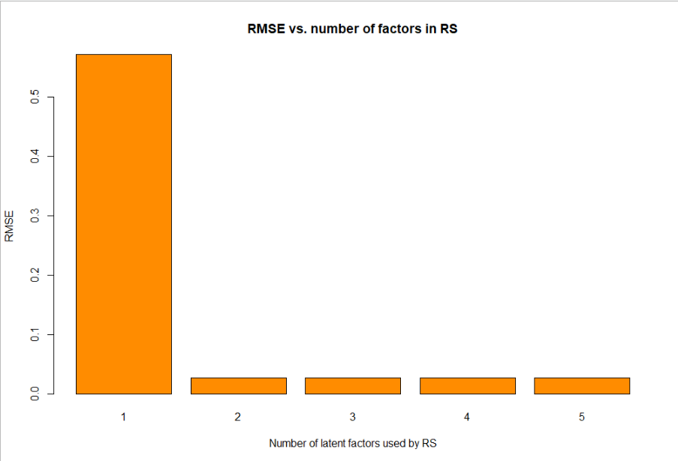

Correlazioni di Spearman

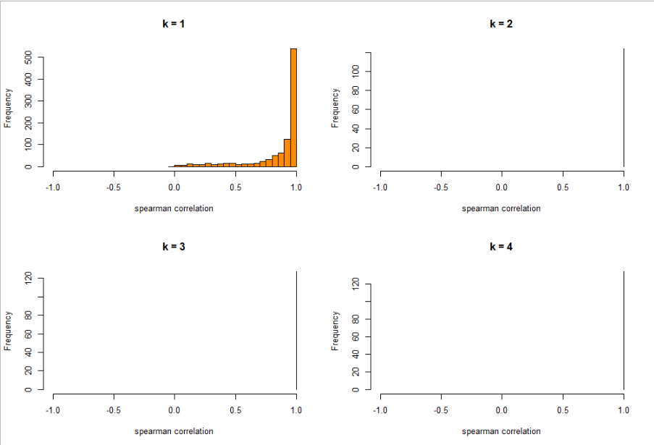

Correlazioni di Kendall

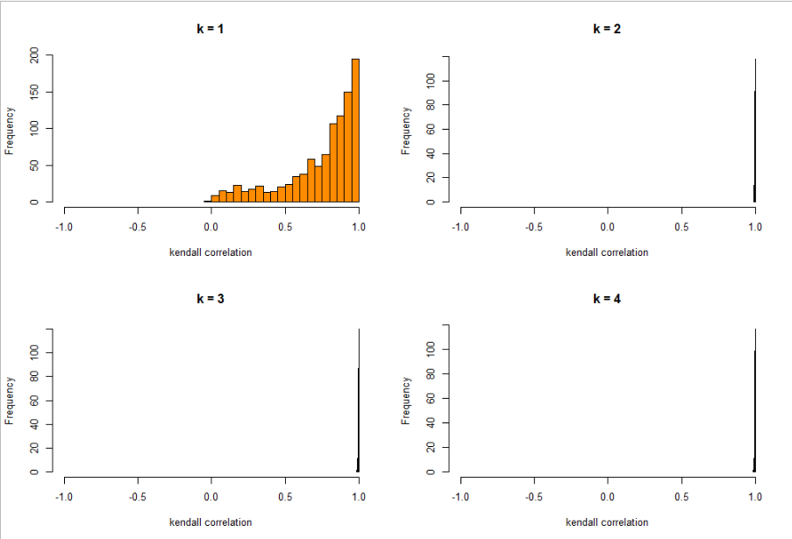

Boxplot dei ranking previsti rispetto ai ranking dell’utilità attesa

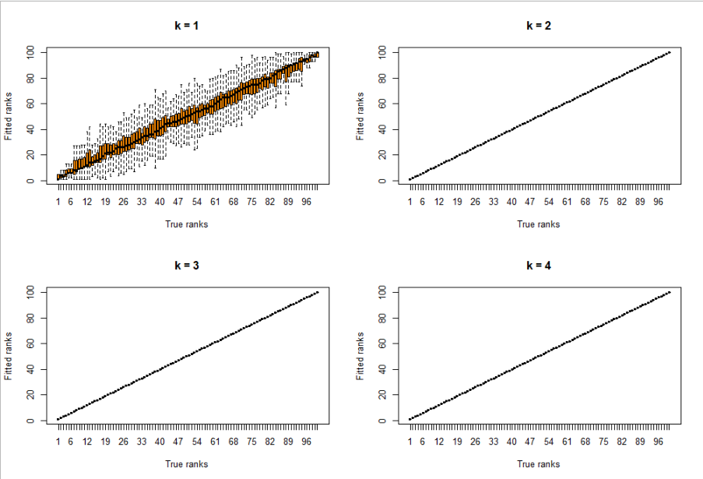

Area plot dei quintili dei ranking previsti rispetto ai ranking dell’utilità attesa:

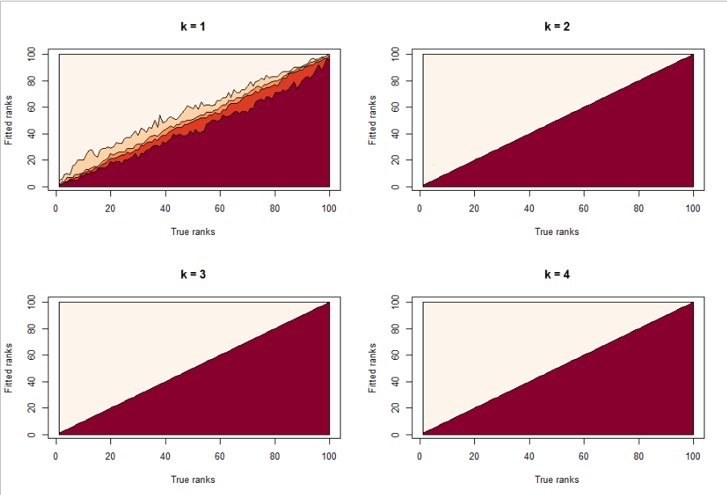

## Matrice EuSparse (utilità attesa, con sparsità)

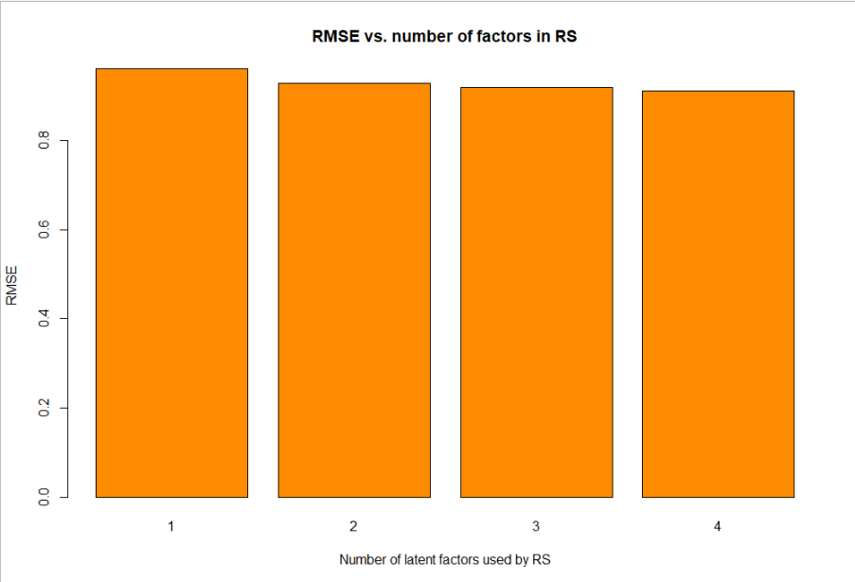

Correlazioni di Spearman

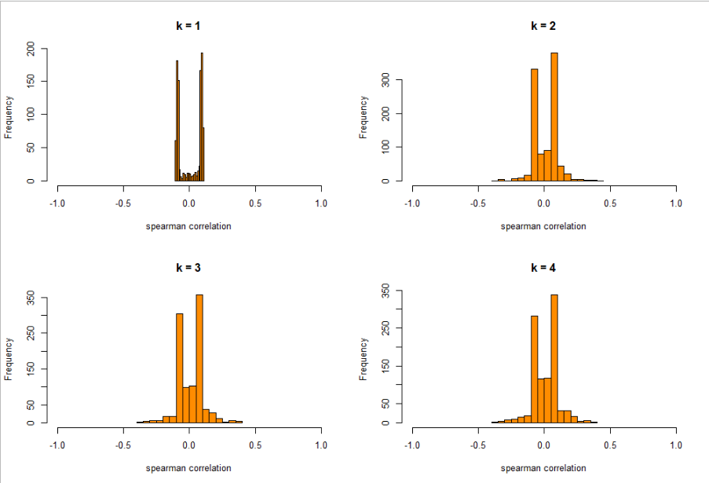

Correlazioni di Kendall

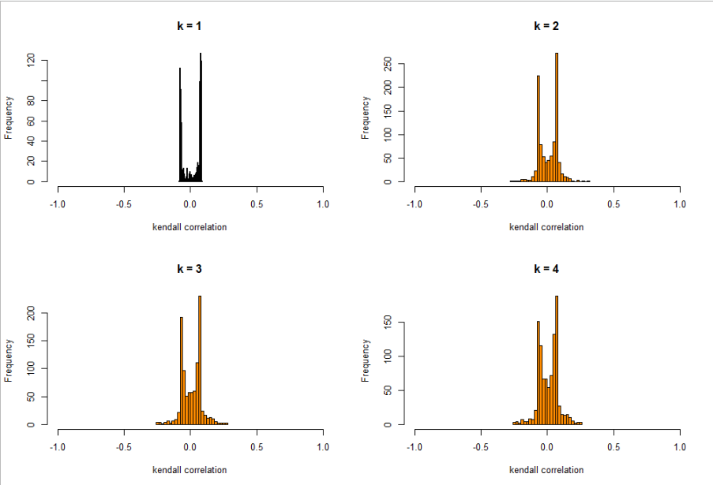

Boxplot dei ranking previsti rispetto ai ranking dell’utilità attesa

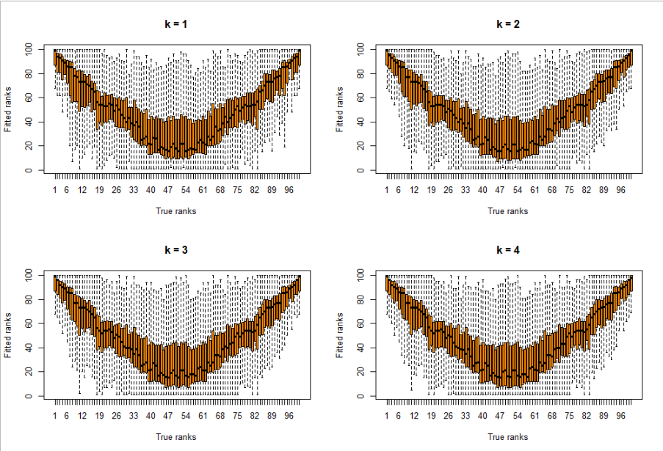

Area plot dei quintili dei ranking previsti rispetto ai ranking dell’utilità attesa:

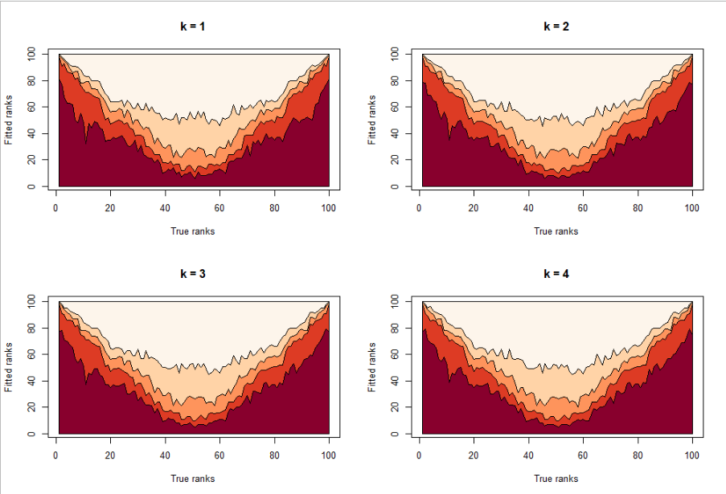

## Matrice CP (probabilità teoriche di scelta – formula logit)

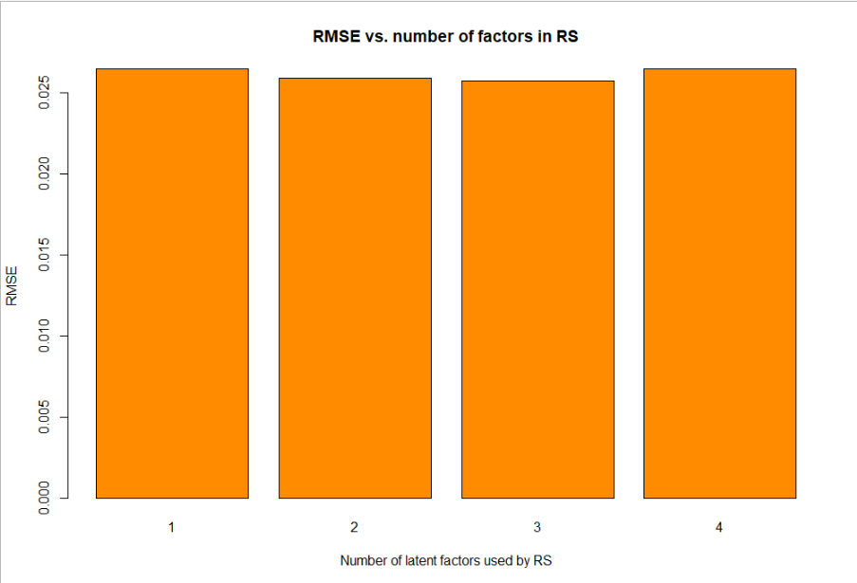

Correlazioni di Spearman

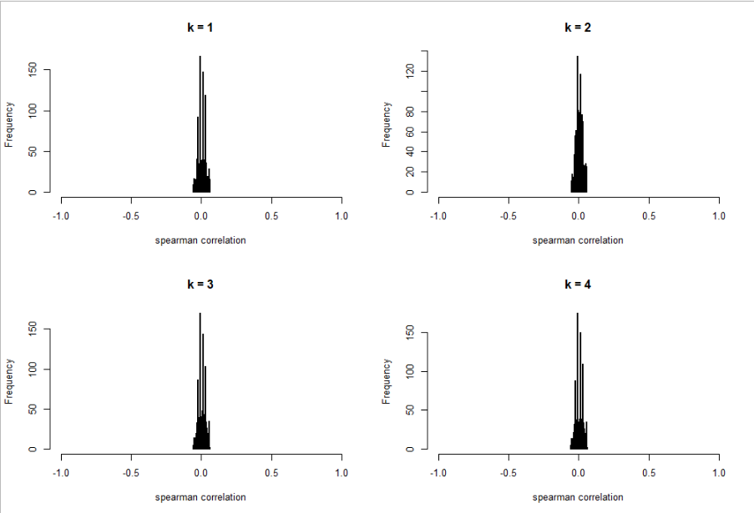

Correlazioni di Kendall

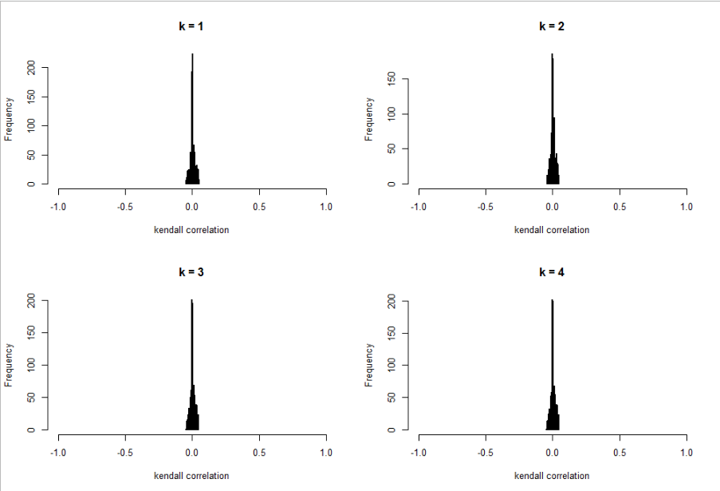

Boxplot dei ranking previsti rispetto ai ranking dell’utilità attesa

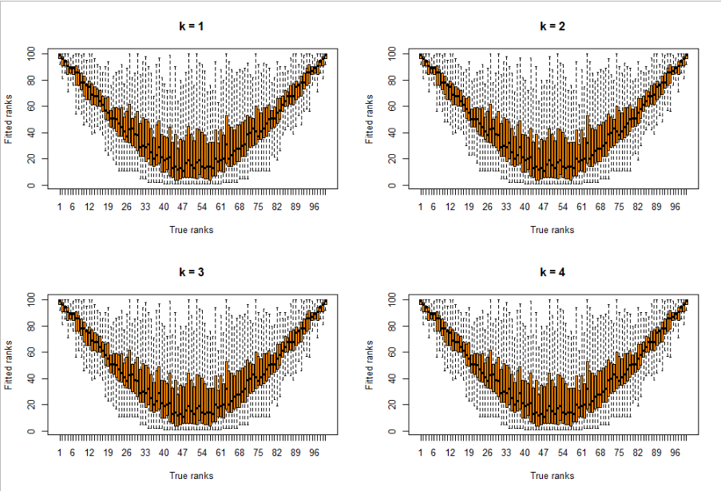

Area plot dei quintili dei ranking previsti rispetto ai ranking dell’utilità attesa:

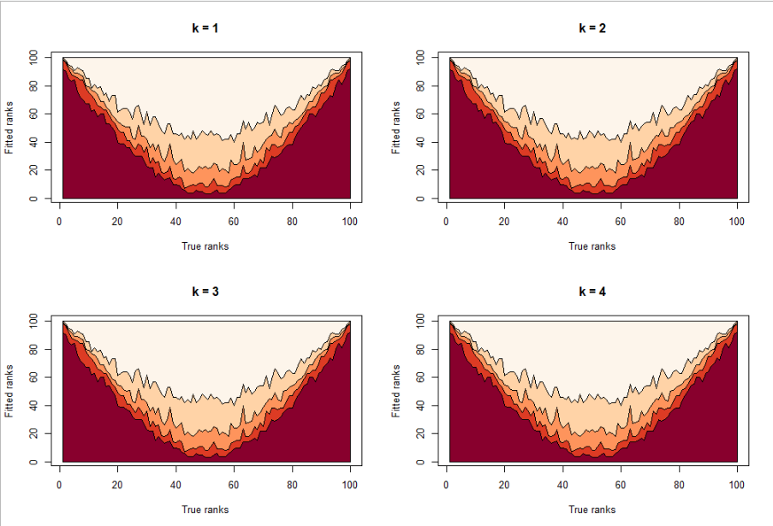

## Matrice CPSparse (probabilità teoriche di scelta – formula logit – con sparsità)

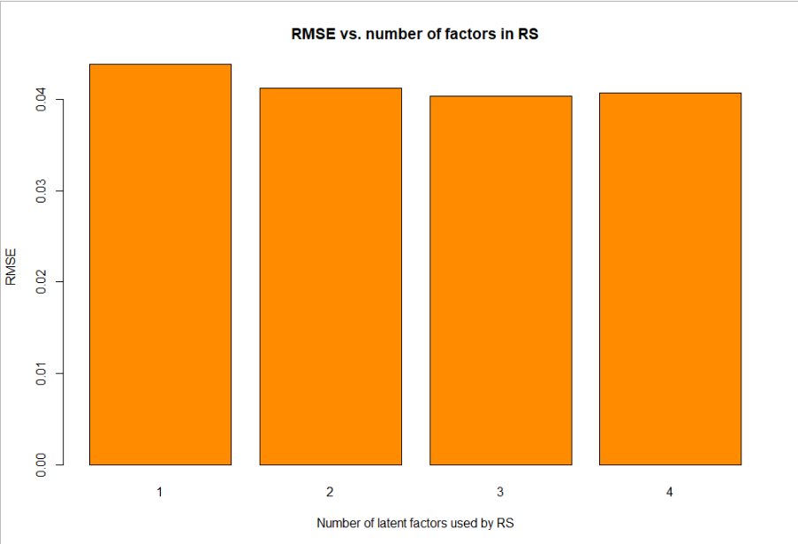

Correlazioni di Spearman

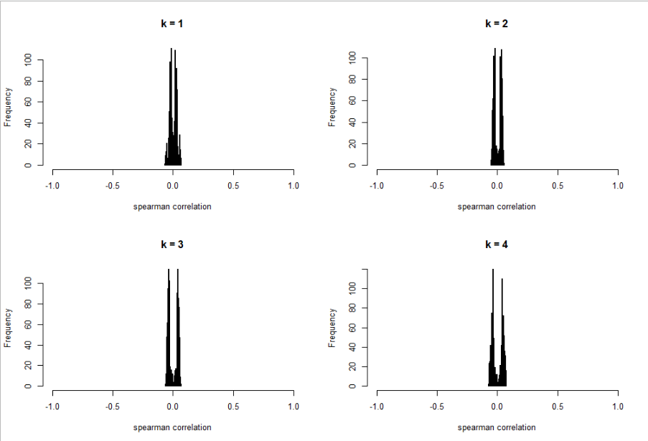

Correlazioni di Kendall

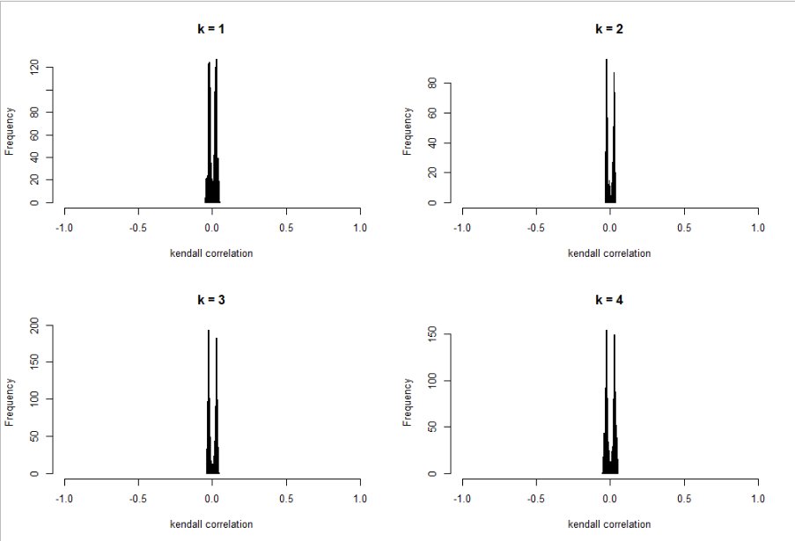

Boxplot dei ranking previsti rispetto ai ranking dell’utilità attesa

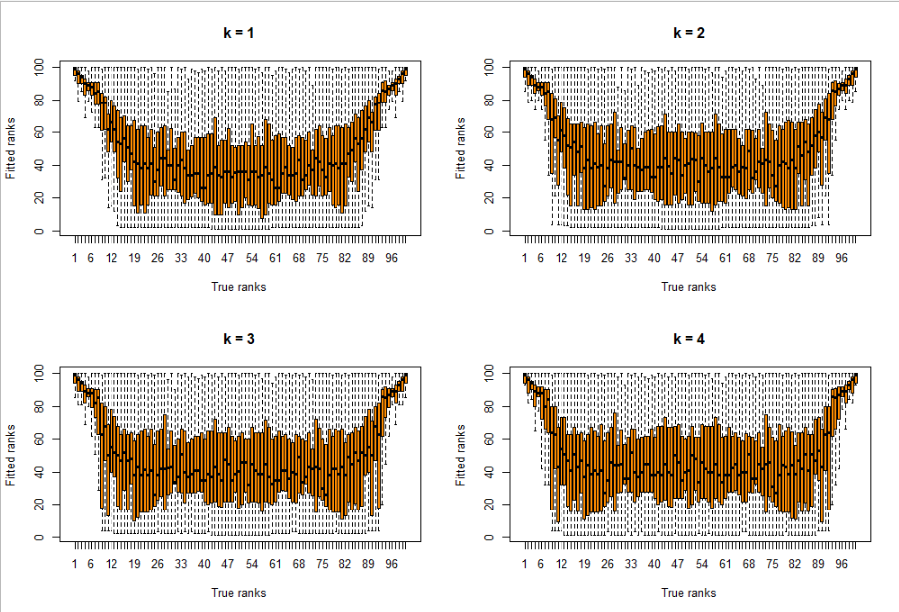

Area plot dei quintili dei ranking previsti rispetto ai ranking dell’utilità attesa:

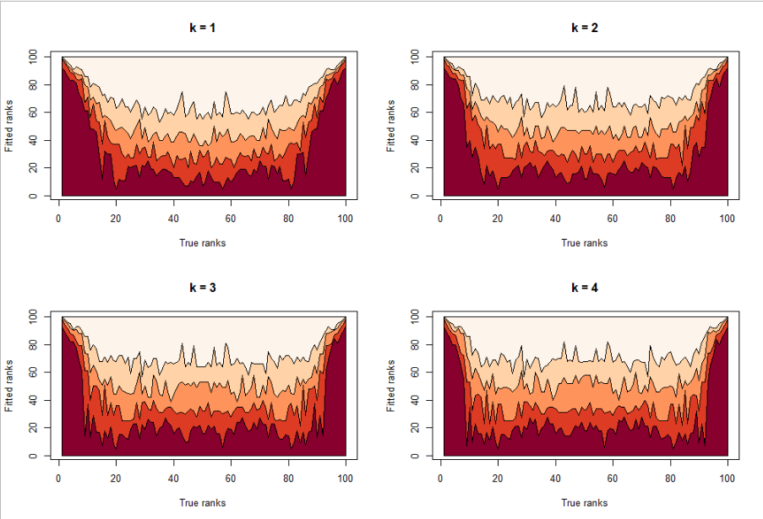

## Matrice U0 (utilità simulate)

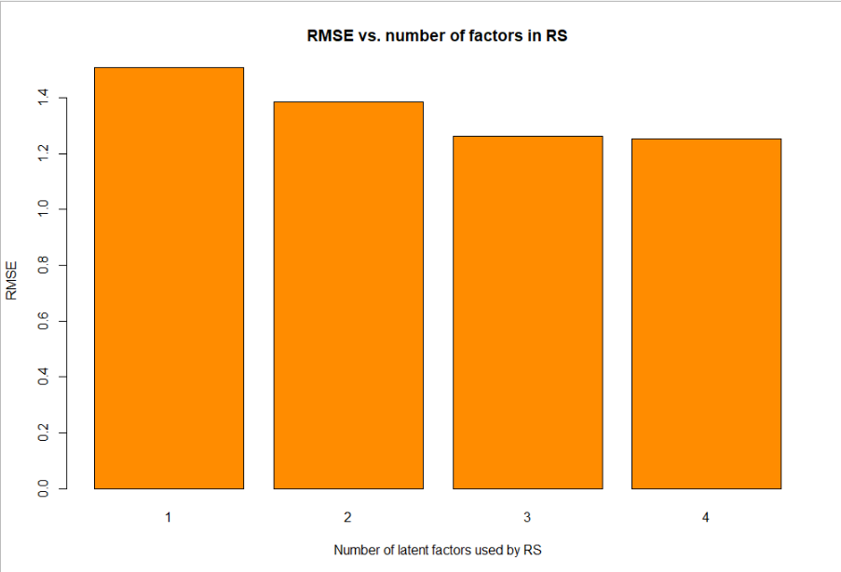

Correlazioni di Spearman

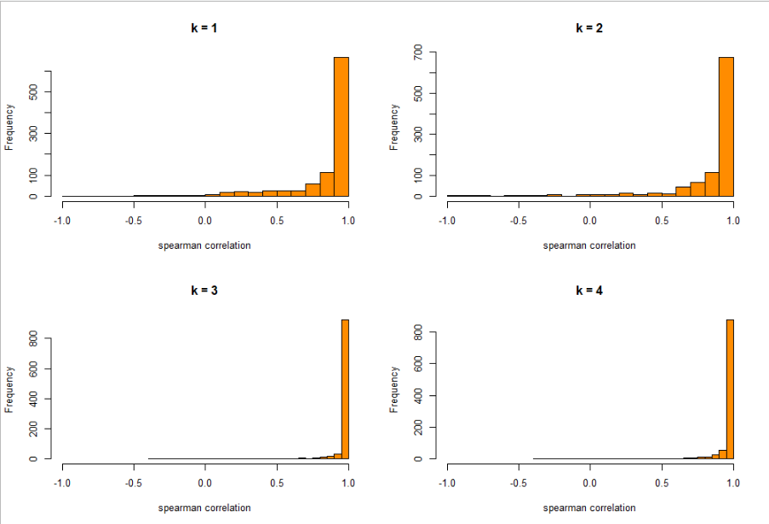

Correlazioni di Kendall

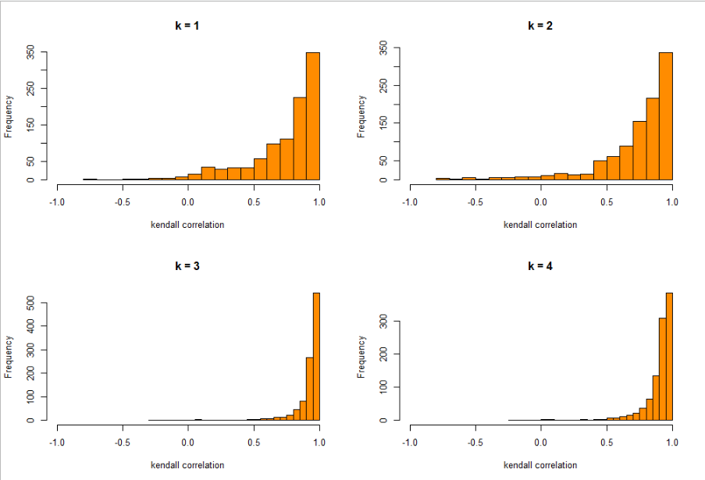

Boxplot dei ranking previsti rispetto ai ranking dell’utilità attesa

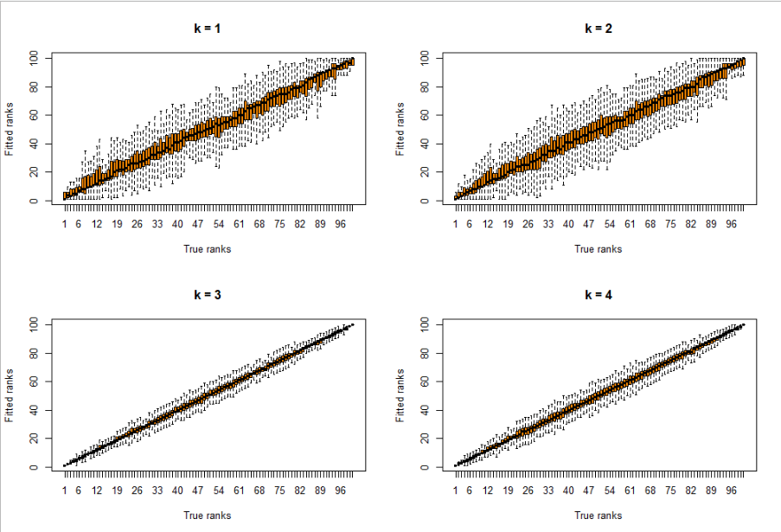

Area plot dei quintili dei ranking previsti rispetto ai ranking dell’utilità attesa:

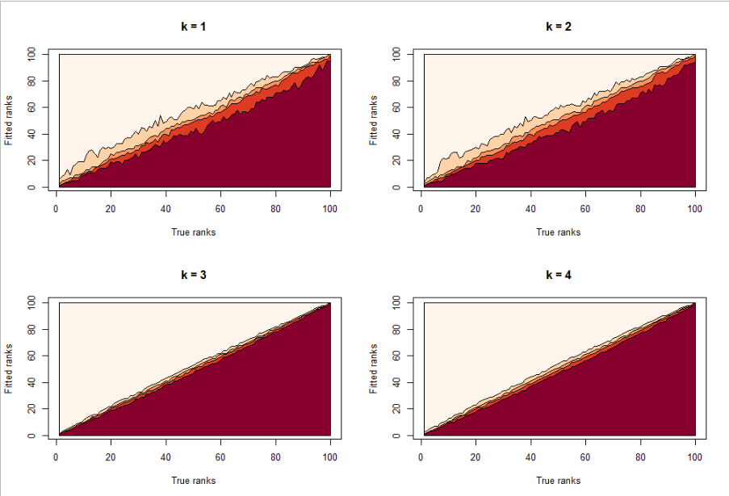

## Matrice U0Sparse (utilità simulate, con sparsità)

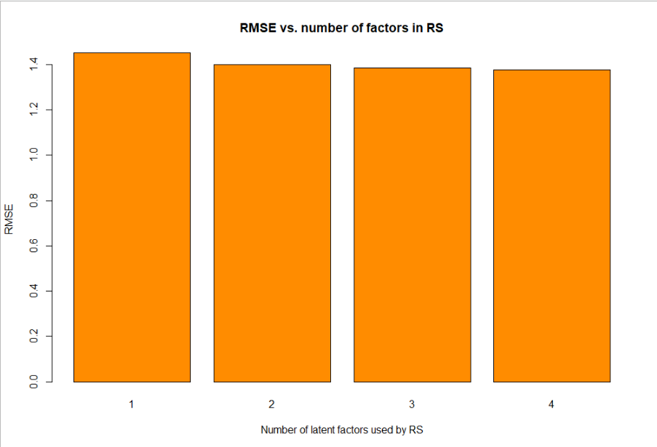

Correlazioni di Spearman

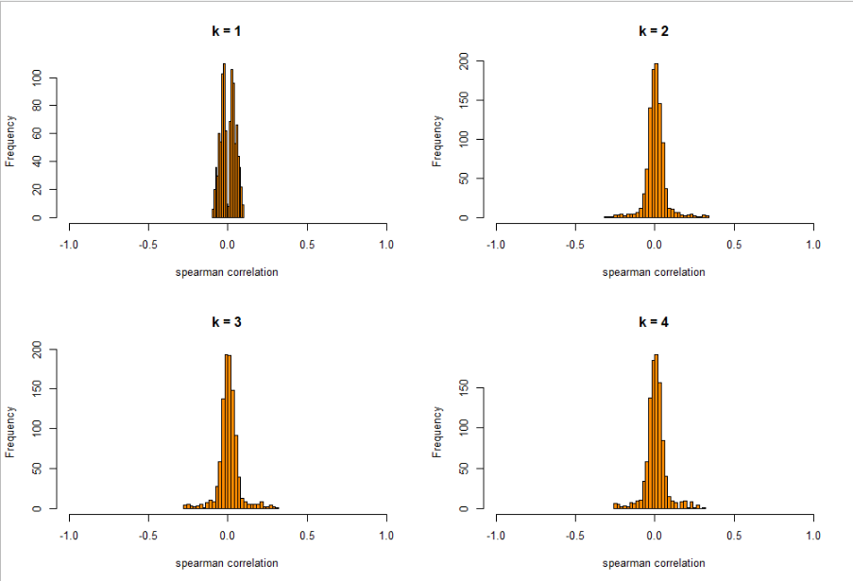

Correlazioni di Kendall

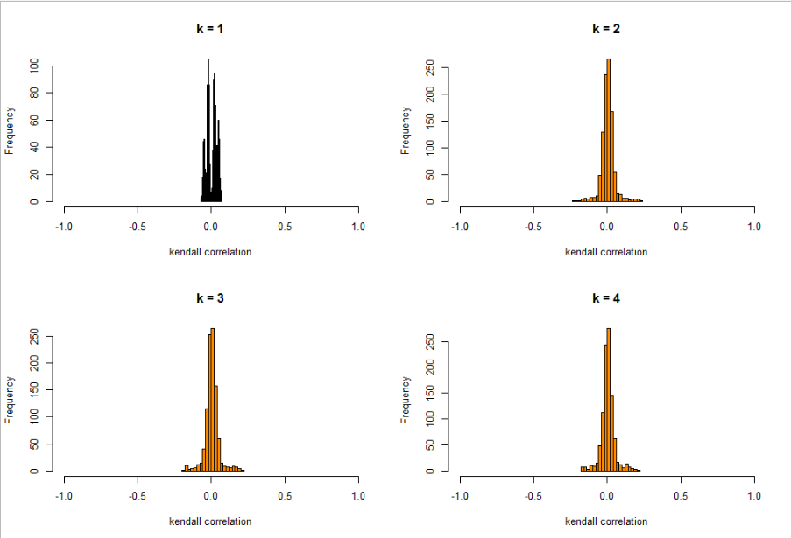

Boxplot dei ranking previsti rispetto ai ranking dell’utilità attesa

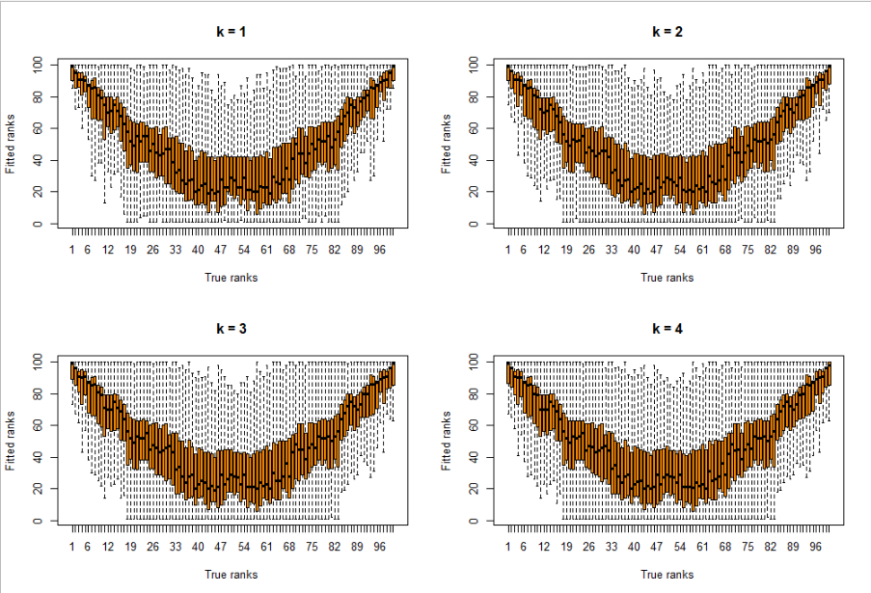

Area plot dei quintili dei ranking previsti rispetto ai ranking dell’utilità attesa:

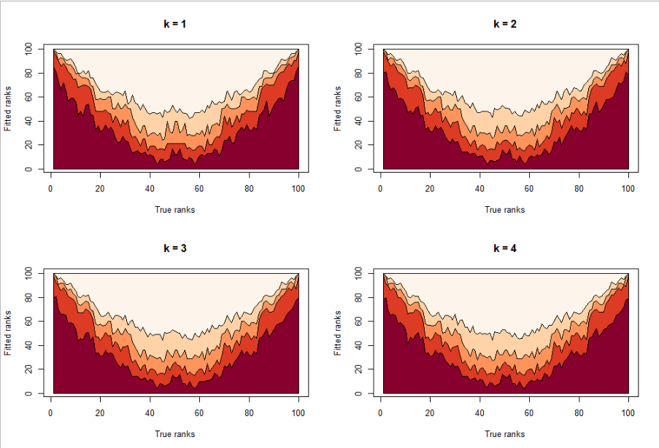

## Matrice EA (rating assoluti basati su Eu)

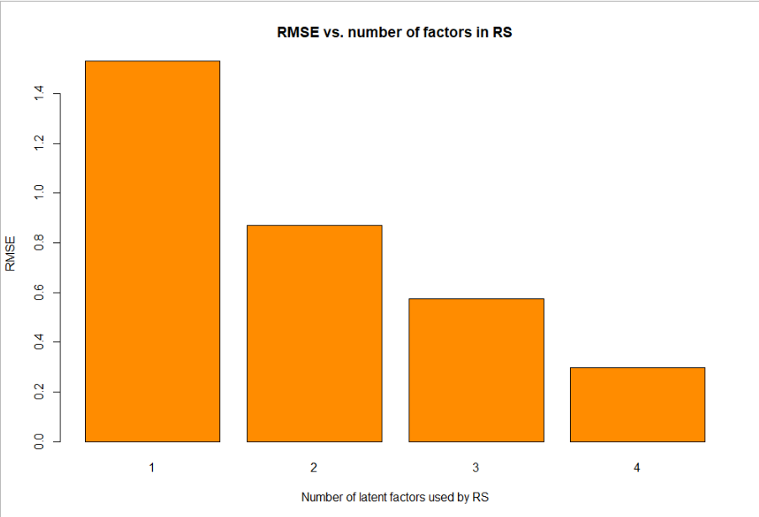

Correlazioni di Spearman

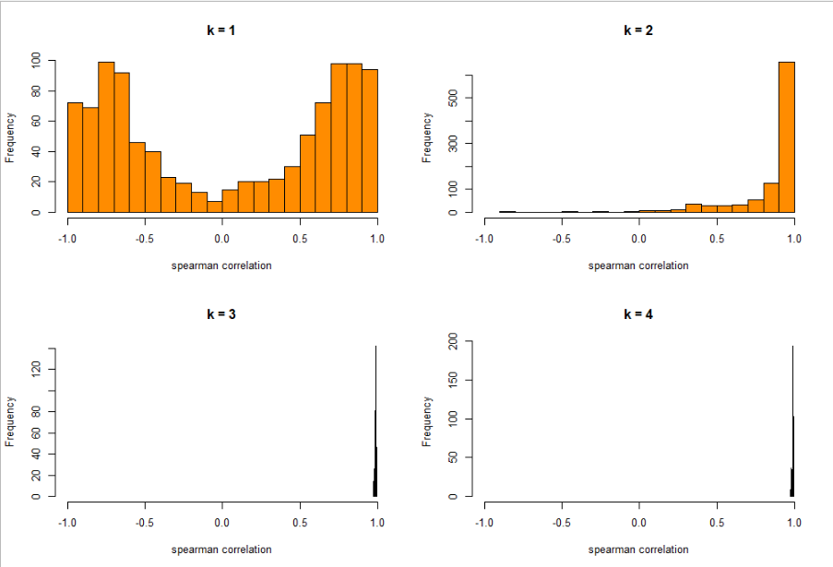

Correlazioni di Kendall

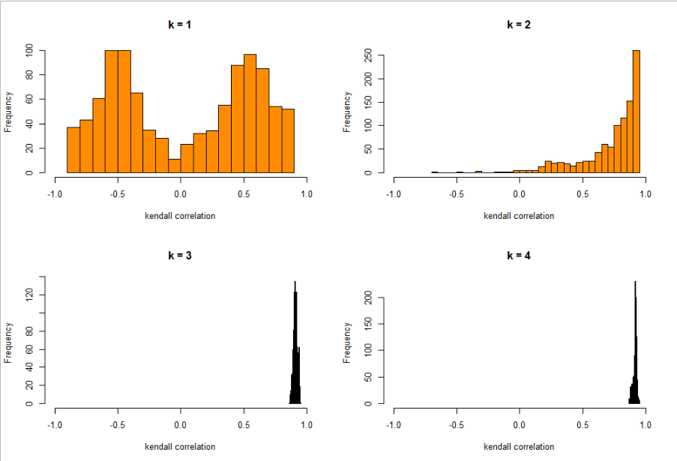

Boxplot dei ranking previsti rispetto ai ranking dell’utilità attesa

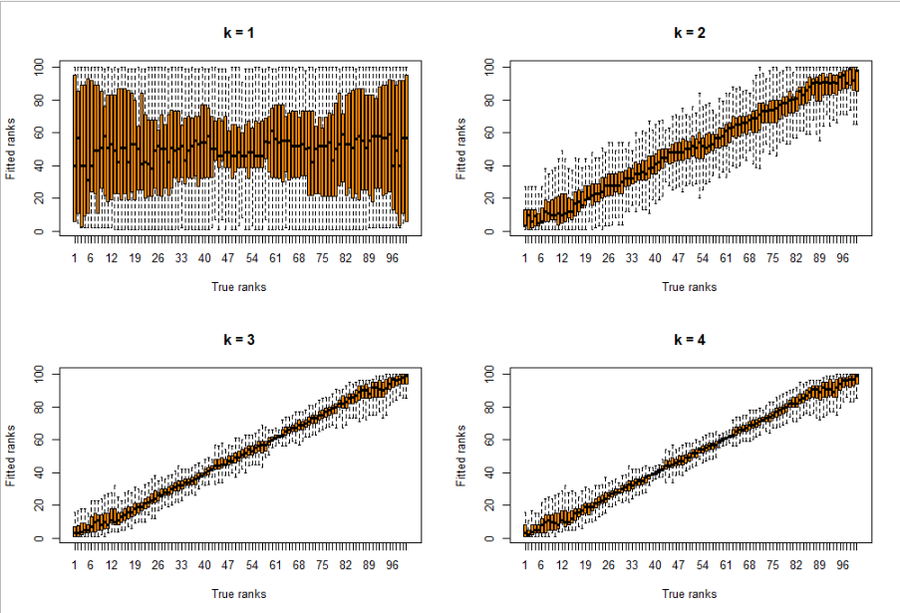

Area plot dei quintili dei ranking previsti rispetto ai ranking dell’utilità attesa:

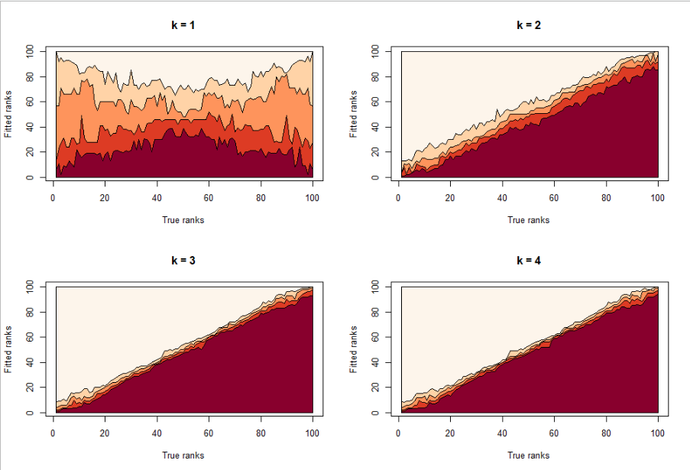

## Matrice EASparse (rating assoluti basati su Eu – con sparsità)

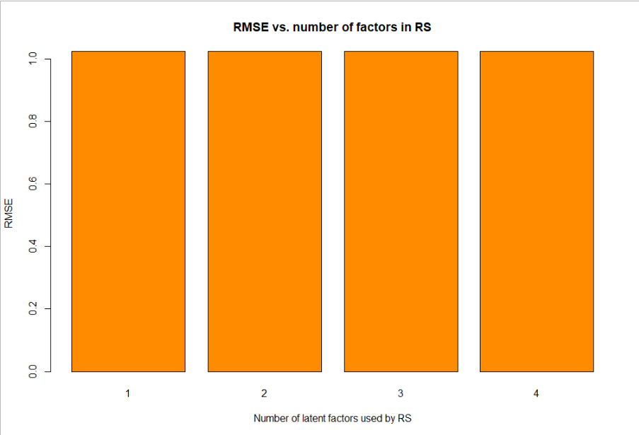

Correlazioni di Spearman

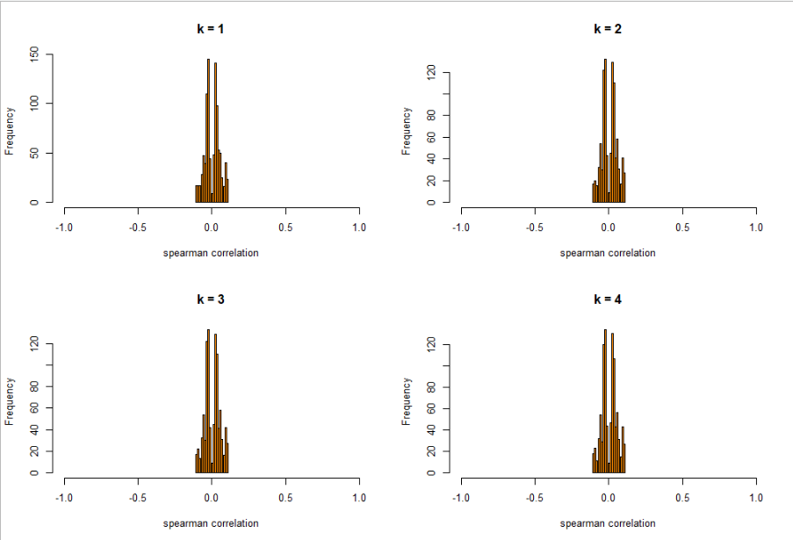

Correlazioni di Kendall

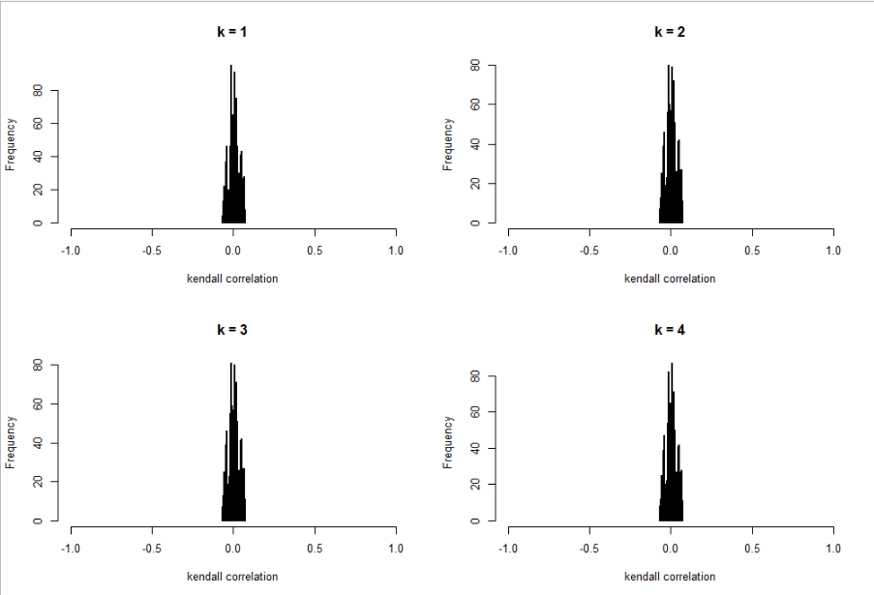

Boxplot dei ranking previsti rispetto ai ranking dell’utilità attesa

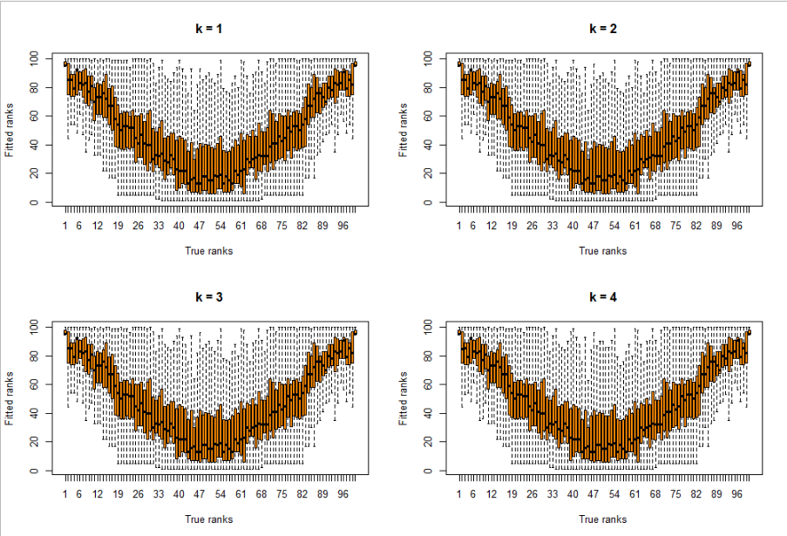

Area plot dei quintili dei ranking previsti rispetto ai ranking dell’utilità attesa:

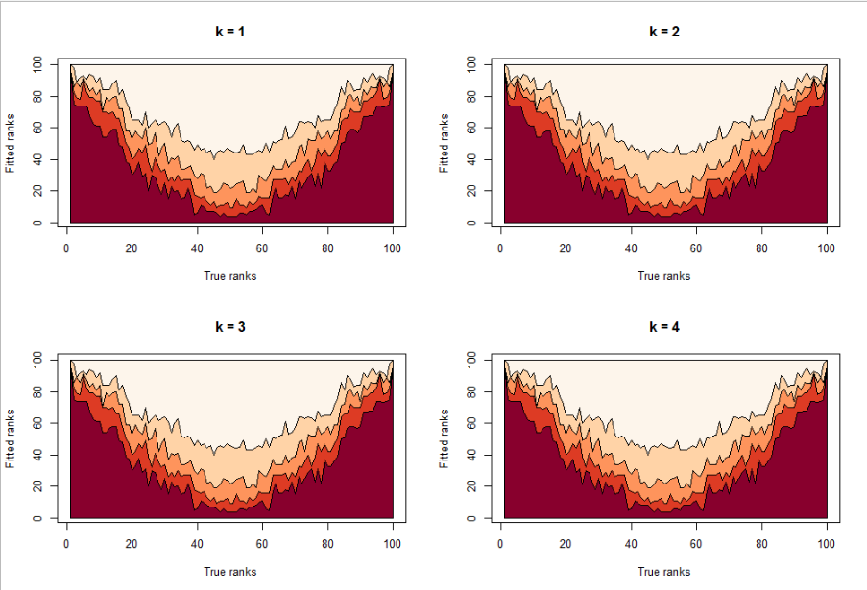

## Matrice RA (rating assoluti basati su U0)

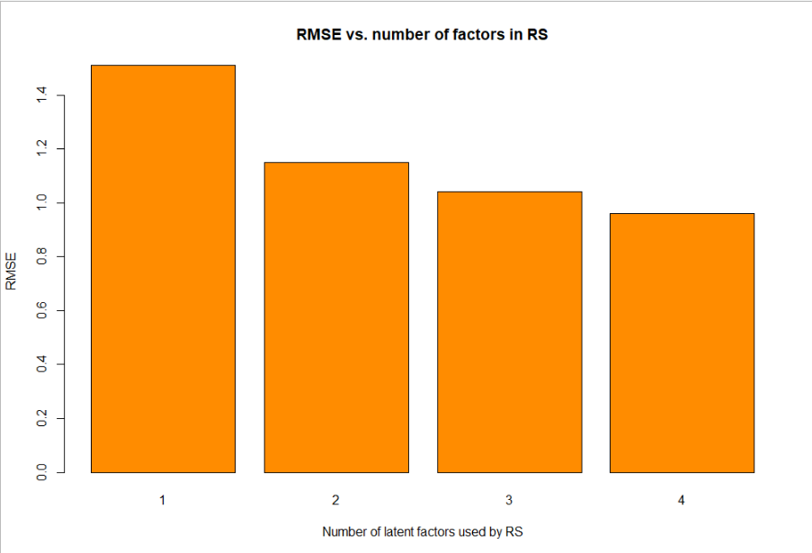

Correlazioni di Spearman

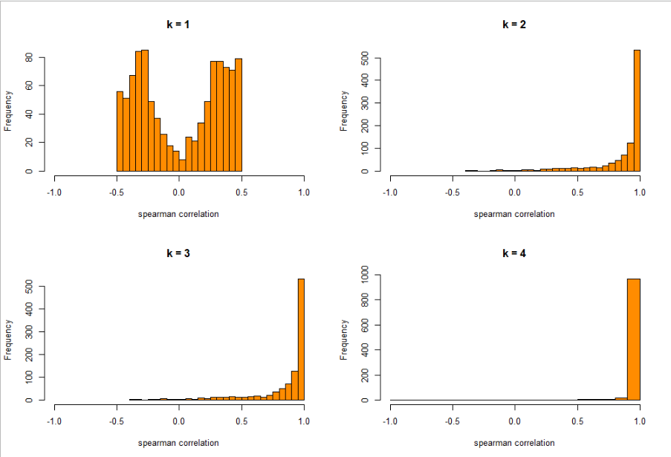

Correlazioni di Kendall

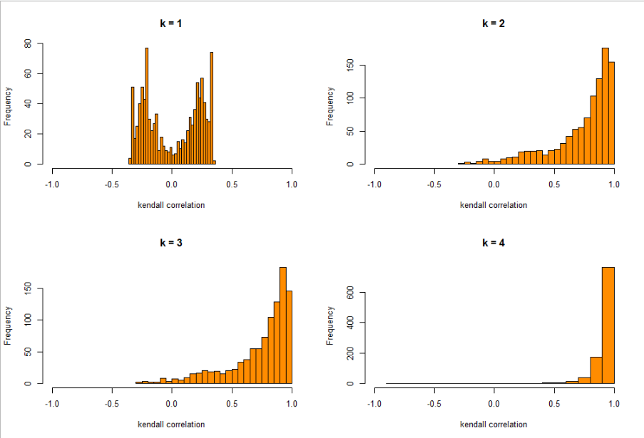

Boxplot dei ranking previsti rispetto ai ranking dell’utilità attesa

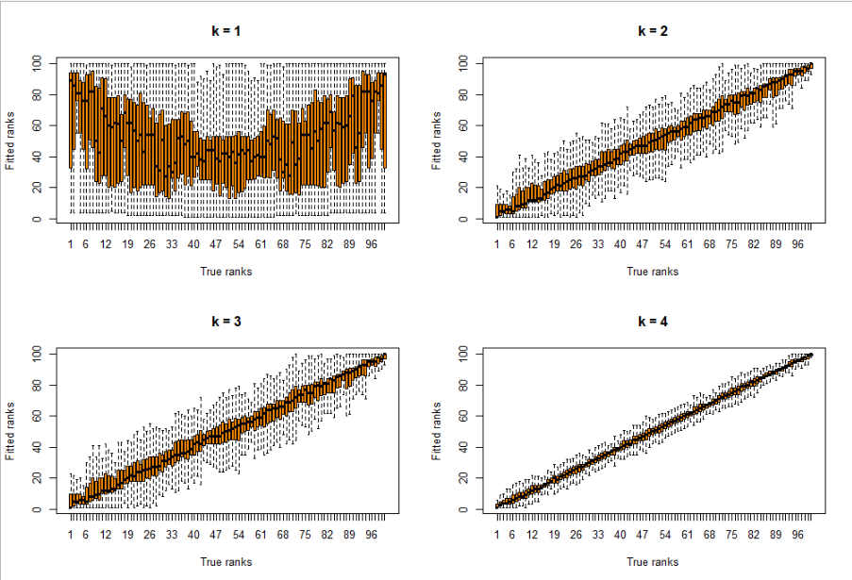

Area plot dei quintili dei ranking previsti rispetto ai ranking dell’utilità attesa:

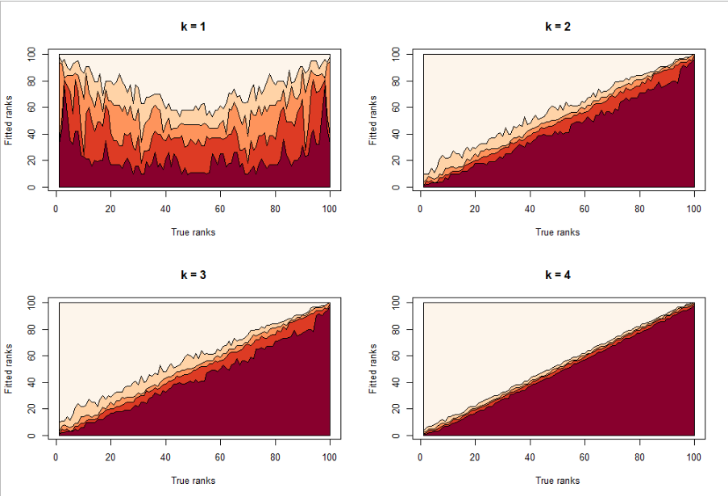

## Matrice RASparse (rating assoluti basati su U0 – con sparsità)

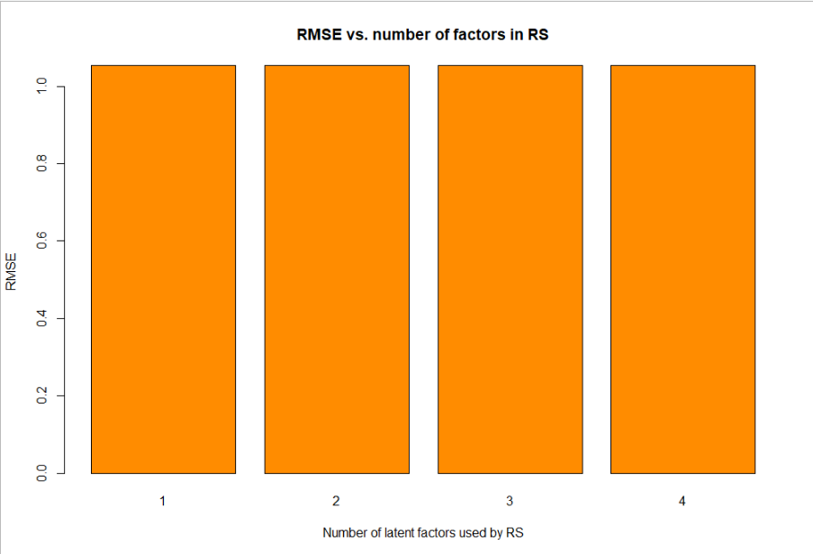

Correlazioni di Spearman

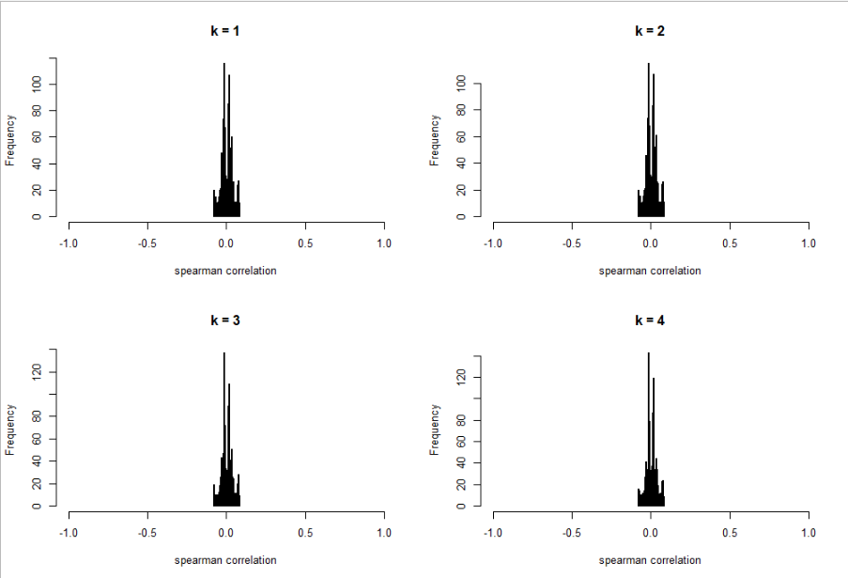

Correlazioni di Kendall

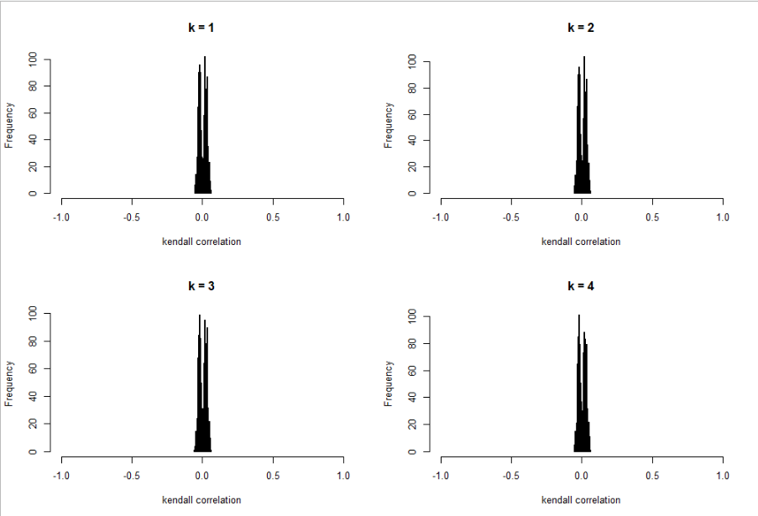

Boxplot dei ranking previsti rispetto ai ranking dell’utilità attesa

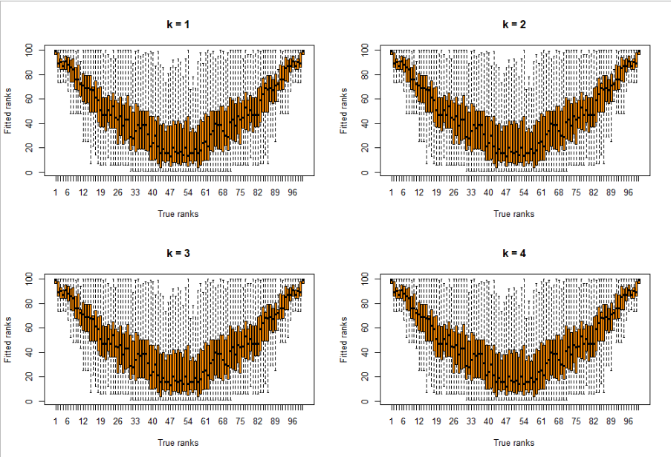

Area plot dei quintili dei ranking previsti rispetto ai ranking dell’utilità attesa:

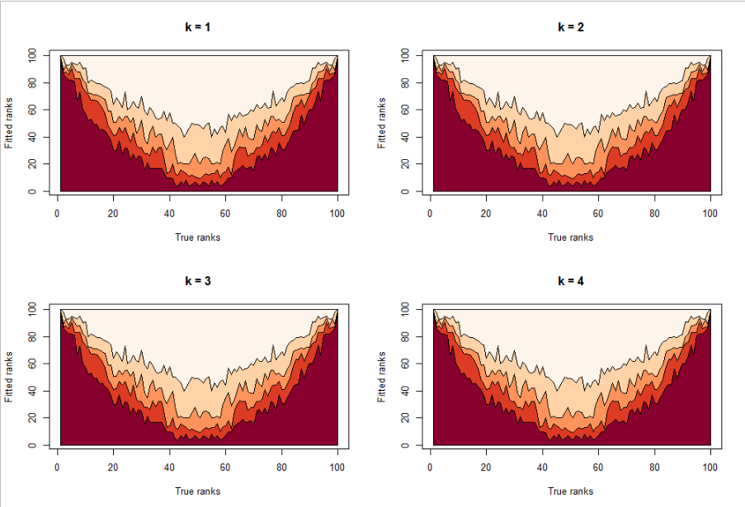

## Matrice RVSparse (frequenze di scelta osservate – con sparsità)

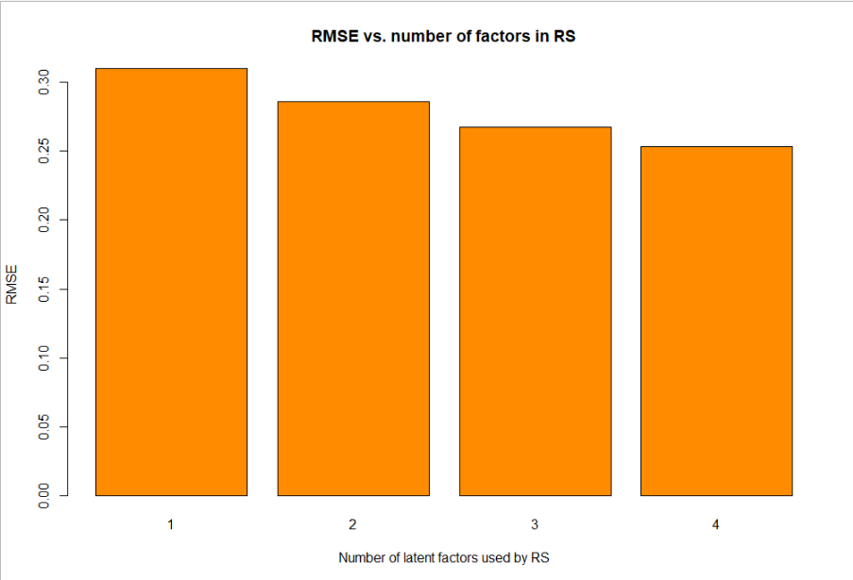

Correlazioni di Spearman

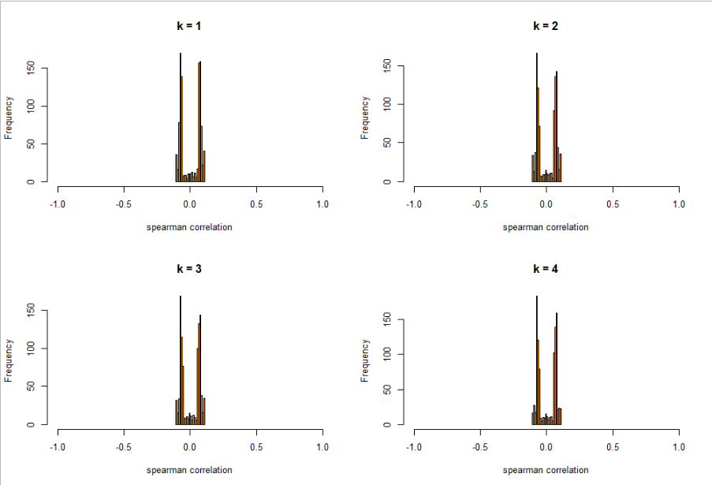

Correlazioni di Kendall

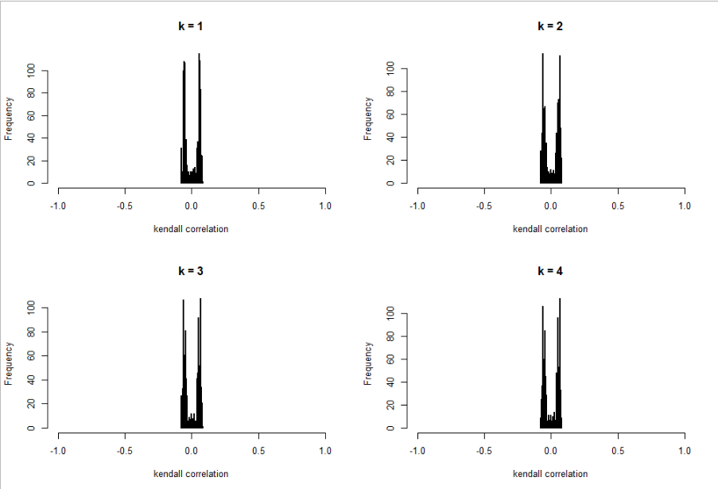

Boxplot dei ranking previsti rispetto ai ranking dell’utilità attesa

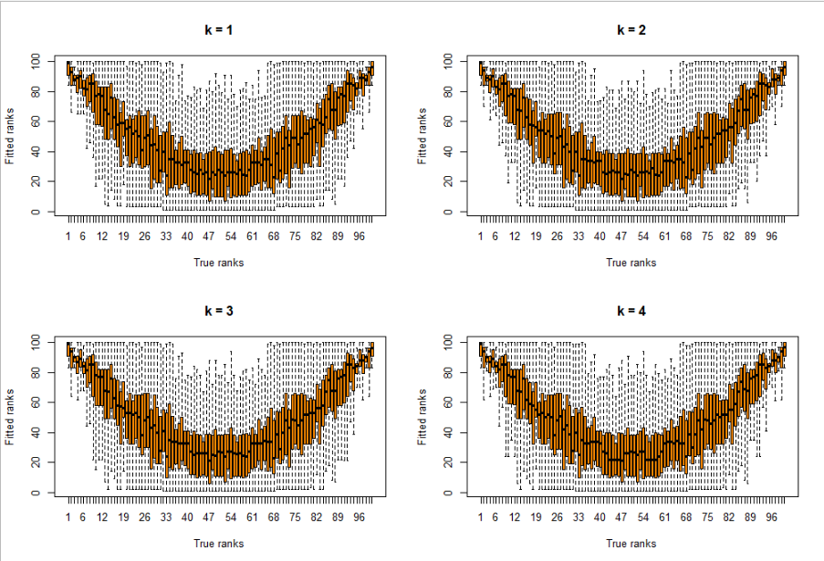

Area plot dei quintili dei ranking previsti rispetto ai ranking dell’utilità attesa:

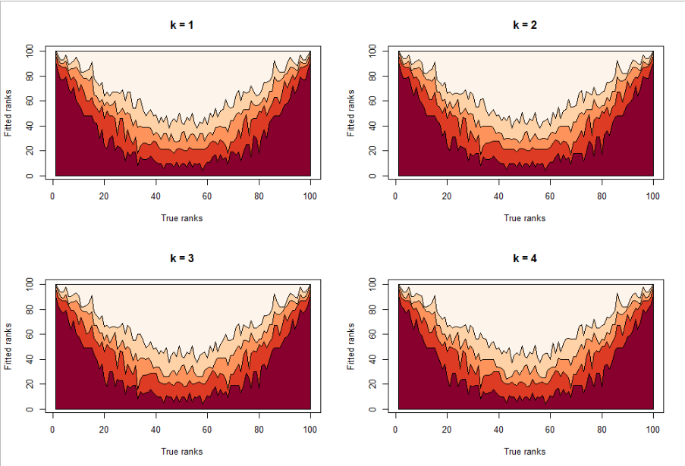

## Matrice RI (rating impliciti)

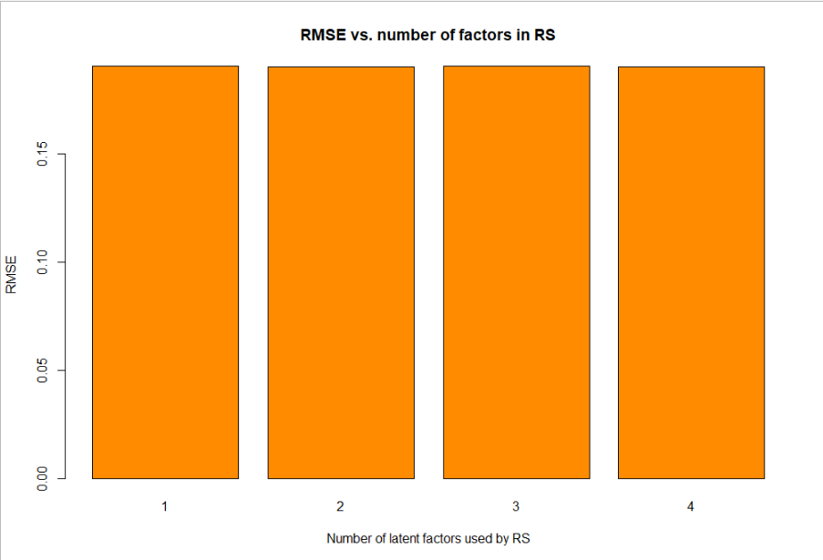

Correlazioni di Spearman

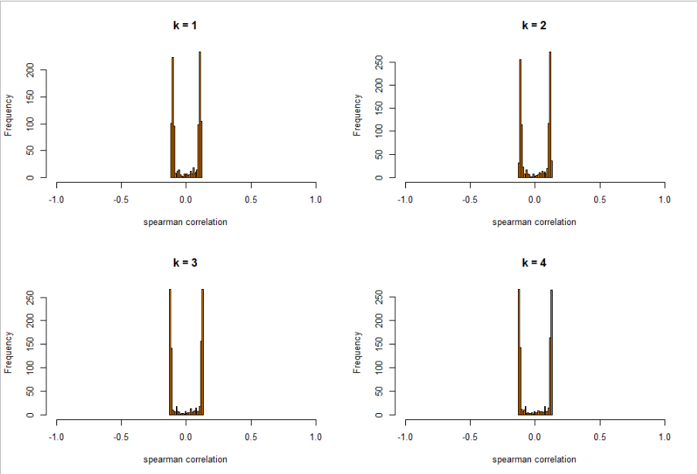

Correlazioni di Kendall

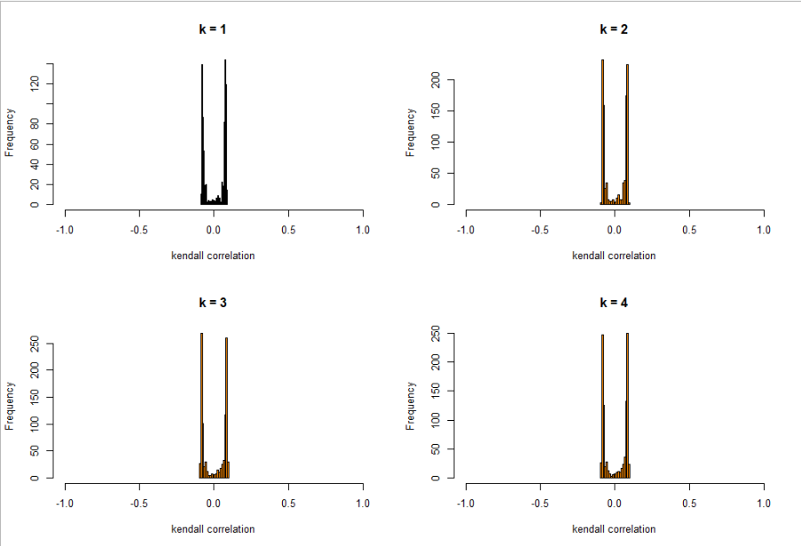

Boxplot dei ranking previsti rispetto ai ranking dell’utilità attesa

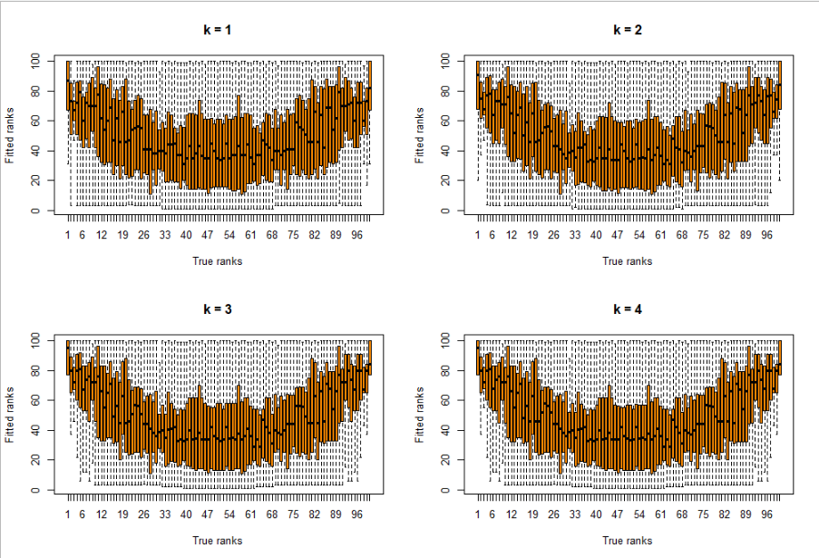

Area plot dei quintili dei ranking previsti rispetto ai ranking dell’utilità attesa:

